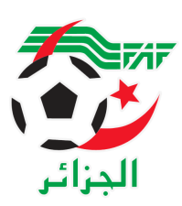
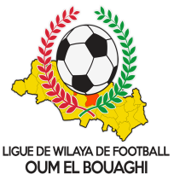
FEDERATION ALGERIENNE DE FOOTBALL
LIGUE DE WILAYA DE FOOTBALL D’OUM EL BOUAGHI

DESIGNATION ARBITRES
SENIORS WILAYA 04eme JOURNÉE
SAISON 2021-2022

VENDREDI 21/01/2022
Lieux | Rencontres | Heures | Arbitre & Arbitres assistant | Délégué
AIN BABOUCHE | ESAZ/JBJ | 14H30 | FARHI-BOUDEBOUZA-MEDFOUNI | GROUN
H.TOUMGHANI | CRBH/USB | 14H30 | AMARA-BENSID-DERBAL | M.NOUREDDINE
AIN FAKROUN | WSBBS/NRBBC | 14H30 | CHAFAI-NASRI-ROUINI | ROUAG
OULED GACEM | DJS/ESSR | 14H30 | BENZOUAI-KARA-BOUGRIDA | LARIBI

SAMEDI 22/01/2022
Lieux | Rencontres | Heures | Arbitre & Arbitres assistant | Délégué
AIN M’LILA | USAM/CRBB | 14H00 | ZEROUKI-CHELLAL-KAMLI | BOUMARAF
DHALAA | USHD/DSSR | 14H00 | KOURICHE-ASKRI-ATAMNIA | BOUAZIZ

SOUS TOUTES RESERVES

RAPPEL ( Article 21 )

Il est porté a votre connaissance que l’application de l’article 21 des règlements généraux de la FAF est obligatoire pour toutes rencontres officielles.

À cet effet les clubs qui reçoivent doivent obligatoirement s’assurer de la présence d’un médecin et d’une ambulance si l’absence du médecin ou de l’ambulance est constatée par l’arbitre celui-ci annule la rencontre et le club est sanctionne
par l’article 21 des R/G de la FAF.
.
CONSULTATION DU SITE INTERNET

Les clubs sont tenus de consulter le Site Internet de la ligue
http://www.lwfoeb.dz/
pour prendre connaissance des éventuelles modifications dans la programmation et changements des lieux de rencontres et/ou horaire.

